2016-2017学年度第二学期普高高一生物月考

一、单项选择题（每题2分，共30分）
1．下列关于酶特性实验设计的叙述，正确的是WWW.ziyuanku.com
A.验证酶的专一性时，自变量一定是酶的种类
B.验证酶的高效性时，自变量是酶的浓度
C.探究温度对酶活性的影响时，自变量是温度
D.探究酶催化作用的最适pH时，应设置过酸、过碱、中性三组
2．下列操作中，不可能导致淀粉酶活性发生变化的是
A.淀粉酶溶液中加入强酸 | B.淀粉酶溶液中加入蛋白酶
C.淀粉酶溶液中加入淀粉溶液 | D.淀粉酶经高温供干制成粉剂
3．将刚采摘的甜玉米立即放入沸水中片刻，可保持其甜味。这是因为加热会$来&源：ziyuanku.com
A.提高淀粉酶活性 | B.改变可溶性糖分子结构
C.防止玉米粒发芽 | D.破坏将可溶性糖转化为淀粉的酶
4．下图表示人体肝细胞内的某种生化反应，有关叙述正确的是
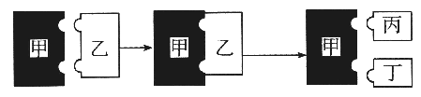
A.甲和乙都是反应的底物 | B.丙、丁的相对分子质量之和小于乙的
C.该反应过程一定发生于细胞外 | D.甲、乙、丙、丁可能都不是蛋白质
5．1分子ATP中含有的高能磷酸键和磷酸基团数分别为
A.3和3 | B.3和2 | C.2和3 | D.2和2
6．三磷酸腺苷的结构式可以简写成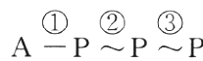，①②③分别为连接P的三个化学键。当三磷酸腺苷水解形成二磷酸腺苷时，断裂的化学键是
A.① | B.② | C.③ | D.①②③
7．下列关于"ATP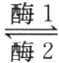ADP+Pi+能量"反应的叙述，不正确的是
A.上述过程中存在着能量的释放和储存
B.所有生物体内ADP转变成ATP所需能量都来自呼吸作用WWW.ziyuanku.com
C.这一反应无休止地在活细胞中进行
D.这一过程保证了生命活动的顺利进行
8．下列过程需消耗ATP的是
A.消化道内蛋白质的消化 | B.水分子进入人的成熟红细胞
C.甘油吸收进入小肠绒毛的上皮细胞 | D.细胞分裂
9．下列关于ATP生理功能的叙述，正确的是
A.ATP是生物体内的主要能源物质
B.生物体内的ATP是唯一能直接供给能量的高能磷酸化合物
C.植物的渗透吸水过程需要消耗ATP
D.生物体内ATP中高能磷酸键中的能量最终主要来自植物转化的光能
10．下列可用于探究不同呼吸方式的实验材料是
A.萌发的种子 | B.蛔虫 | C.草履虫 | D.以上均可以
11．在检验酵母菌细胞呼吸产物时，常用到一些特殊的颜色反应，下列描述不正确的是
A.二氧化碳使澄清的石灰水变混浊
B.二氧化碳可使溴麝香草酚蓝水溶液由蓝变绿再变黄
C.酒精在碱性条件下能与灰绿色的重铬酸钾溶液反应变成橙色
D.酒精在酸性条件下能与橙色的重铬酸钾溶液反应变成灰绿色
12．下列有关线粒体的描述，不正确的是
A.线粒体具有内外两层膜
B.线粒体内膜和基质中含有与有氧呼吸有关的酶
C.线粒体内膜折叠成嵴，使内膜的表面积大大增加
D.有氧呼吸都在线粒体中进行
13．在有氧条件下，细胞中能分解丙酮酸而不能分解葡萄糖的结构是
A.细胞质基质 | B.线粒体 | C.叶绿体 | D.溶酶体
14．慢跑是一种健康的有氧运动。在有氧呼吸的三个阶段中，消耗氧气的是
A.第一阶段 | B.第二阶段 | C.第三阶段 | D.第一和第二阶段
15．下列关于细胞呼吸的叙述，正确的是
A.细胞呼吸必须在酶的催化下进行 | B.有氧呼吸的三个阶段都产生了[H]
C.线粒体是进行有氧呼吸的唯一场所 | D.叶肉细胞在光照下不进行呼吸作用
16．下图表示细胞呼吸过程中葡萄糖分解的两个途径。酶1、酶2和酶3依次分别存在于
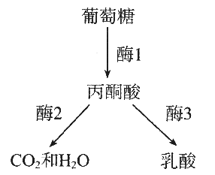
A.线粒体、线粒体和细胞质基质 | B.线粒体、细胞质基质和线粒体
C.细胞质基质、线粒体和细胞质基质 | D.细胞质基质、细胞质基质和线粒体
17．下列有关细胞呼吸的叙述，错误的是
A.蛔虫进行无氧呼吸$来&源：ziyuanku.com
B.哺乳动物成熟的红细胞只能进行无氧呼吸
C.长跑时，人体产生的二氧化碳是无氧呼吸和有氧呼吸的共同产物
D.马铃薯块茎进行无氧呼吸时产生乳酸
18．下表是人体细胞进行有氧呼吸与无氧呼吸的区别，表中叙述错误的一项是
选项 | 项目 | 有氧呼吸 | 无氧呼吸
A | 呼吸场所 | 细胞质基质、线粒体 | 细胞质基质
B | 是否需要氧 | 需要 | 不需要
C | 分解产物 | 二氧化碳、水 | 二氧化碳和酒精或二氧化碳和乳酸
D | 释放能量 | 较多 | 较少
19．关于细胞呼吸的说法，正确的是
A.无氧呼吸是一种不彻底的氧化分解
B.水果储藏在完全无氧的环境中，可将损失减小到最低程度
C.蓝藻进行有氧呼吸的酶存在于细胞质基质和线粒体中
D.无氧呼吸对生物体的生存都是有害的
20．有关有氧呼吸与无氧呼吸的比较，正确的是
A.有氧呼吸全过程都在线粒体中进行
B.无氧呼吸产生ATP较少
C.无氧呼吸过程没有经过生成丙酮酸的反应
D.都产生水
21．关于叶绿素的叙述，错误的是
A.叶绿素a和叶绿素b都含有镁元素
B.被叶绿素吸收的光可用于光合作用
C.叶绿素a和叶绿素b在红光区的吸收峰值不同
D.植物呈现绿色是由于叶绿素能有效地吸收绿光
22．用纸层析法能够将叶绿体中的四种色素分开的原因是
A.四种色素随层析液在滤纸条上的扩散速度不同
B.四种色素随滤液在滤纸条上的扩散速度不同
C.四种色素随滤液在滤纸条上的渗透速度不同
D.四种色素随层析液在滤纸条上的渗透速度不同
23．"绿叶中色素的提取和分离" 实验中，相关操作及其目的不正确的是
A.迅速研磨，可减少叶绿素的分解及提取液的挥发
B.画滤液细线要细、直，可防止色素带之间部分重叠
C.画滤液细线需要重复，能使分离的色素带更明显
D.层析液没及滤液细线，能促进色素随层析液在滤纸上扩散
24．如图表示叶绿体中色素的吸收光谱。甲、乙两图分别是
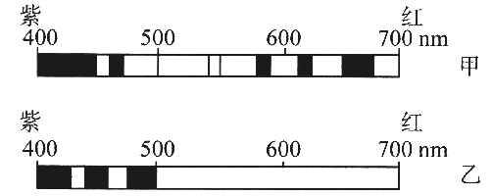
A.类胡萝卜素、叶绿素的吸收光谱 | B.叶绿素、类胡萝卜素的吸收光谱
C.叶黄素、叶绿素的吸收光谱 | D.叶黄素、类胡萝卜素的吸收光谱
25．黑暗条件下生长的水稻幼苗缺少的光合色素有
A.叶绿素a与叶绿素b | B.叶绿素a与叶黄素
中/华-资*源%库C.叶绿素b与胡萝卜素 | D.叶绿素a与胡萝卜素
26．在植物光合作用的发现历程中，萨克斯的成就是
A.证明植物能够吸收CO₂ ，同时放出O₂ | B.证明叶片在光下能够产生淀粉
C.证明光合作用释放的氧气来自于水 | D.追踪到光合作用中碳元素的行踪
27．下列物质中，可以在叶绿体类囊体薄膜上被消耗的有
A.水、二氧化碳、ATP | B.氧气、水、ATP
C.水、ADP、Pi | D.ADP、C₃分子、水
28．光合作用的产物中，氧气、葡萄糖中的碳、葡萄糖中的氢、葡萄糖中的氧依次来自于
①二氧化碳②气孔直接吸收③水的光解④叶绿素的分解
A.①②④③ | B.③①②④ | C.③①③① | D.①③①③
29．下图表示光合作用的过程，其中I、Ⅱ表示光合作用的两个阶段，a、b表示相关物质。下列相关叙述正确的是
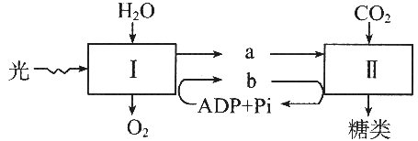Ziyuanku.com
A.阶段I需要的色素分布在叶绿体基质中 | B.阶段Ⅱ表示光反应
C.物质a表示[H] | D.物质b表示C₃
30．利用小球藻培养液进行光合作用实验时，在加入抑制暗反应的药物后，发现在同样的光照条件下氧气的释放速率下降。主要原因是
A.叶绿素吸收光能的效率下降 |  | B.[H]等的积累，光反应速率下降
C.合成ATP所需酶的活性受到抑制 |  | D.C₅的生成减少
(请将选择题答案使用2B铅笔填涂在答题卡上)
二、非选择题(每空2分，共40分)
1．下图是植物体内的物质代谢和能量代谢示意图。请据图回答问题。中/华-资*源%库
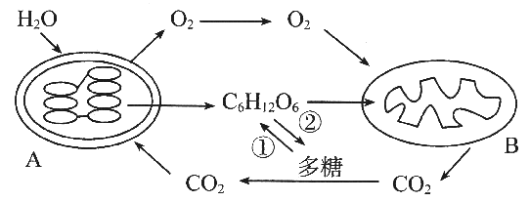
(1)在A细胞器中，O₂产生的部位是________；在B细胞器中，利用O₂的部位是________。
(2)在苹果细胞中，能够为许多生命活动提供能量的ATP来自于__________ ______________和___________________(用化学反应式表示)。
(3)晴朗夏季的中午，植物的光合作用会减弱，此时限制光合作用强度的主要因素是________。
(4)晴朗夏季，一天早晨测得某植物体干重为M₁，傍晚测得其干重为M₂，第二天早晨测得其干重为M₃， 则三者由大到小排列为________________。
2．下图中A、B、C三图依次表示酶浓度一定时，反应速率和反应物浓度、温度、pH的关系，请据图回答下列问题。
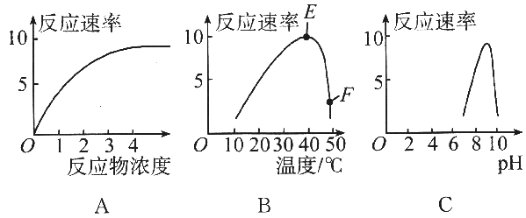
(1)图A中，反应物达到某一浓度时，反应速率不再上升，其原因是___________________。
(2)图B中，E点所对应的温度称为_____________。
(3)图B中，E点到F点曲线急剧下降，其原因是_________________________。
(4)图C可表示_____________催化反应速率的变化。
A.唾液淀粉酶 B.胃蛋白酶
C.胰蛋白酶 D.植物淀粉酶
3．下图是"绿叶中色素的提取和分离"实验的部分材料和用具。据图回答问题。
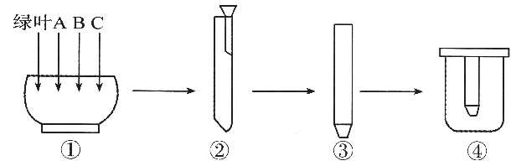
(1)图中步骤①加入研钵内的物质为：A________10 mL，作用是________；B________少许，作用是使研磨充分；C________少许，作用是________。
(2)图中步骤②将研磨液迅速倒入漏斗中，漏斗基部放有________________。
(3)图中步骤③剪去滤纸条一端的两角的作用是________________，画滤液细线的要求是________。
(4)图中步骤④中加盖的目的是________________；色素带最宽的是______。

2016-2017学年度第二学期普高高一生物月考
一、单项选择题（每题2分，共30分）
1 | 2 | 3 | 4 | 5 | 6 | 7 | 8 | 9 | 10
c | c | d | d | c | c | b | d | d | a
11 | 12 | 13 | 14 | 15 | 16 | 17 | 18 | 19 | 20
c | d | b | c | a | c | c | c | a | b
21 | 22 | 23 | 24 | 25 | 26 | 27 | 28 | 29 | 30
d | a | d | b | a | b | c | c | c | b
二、非选择题(每空2分，共40分)
1．(1)类囊体薄膜 线粒体内膜
(2)C₆H₁₂O₆+6H₂O+6O₂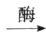6CO₂ + 12H₂O+能量
C₆H₁₂O₆2C₂ H₅OH+2CO₂ +少量能量
(3)CO₂的浓度
(4)M₂＞M₃＞M₁
2．(1)受酶浓度的限制
(2)酶促反应的最适温度
(3)温度升高，酶活性降低甚至失活
(4)C
3．(1)无水乙醇 溶解色素 二氧化硅 碳酸钙 防止色素被破坏
(2)单层尼龙布
(3)防止色素带扩散不整齐 细、直
(4)防止层析液挥发 叶绿素a

